Podle čl. V/2 Stanov SPDN ČR z.s. svolávám členskou schůzi SPDN na pátek 24. března 2017.
Místo konání schůze: Brno Vaňkovka, vedle nácvikové Café kavárny Práh Café Práh,
Ve Vaňkovce 462/1 - vstup do jednacího sálu přes Café kavárnu!
Trasa pro základní orientaci: Z hl. nádraží podchodem směr TESCO, přes křižovatku ul. Úzká, dále vedle budovy Vaňkovka a cca po 7 min. bude vpravo Café kavárna – vstoupíte a příp. obsluhy se zeptáte na malý sál – též bude označeno.
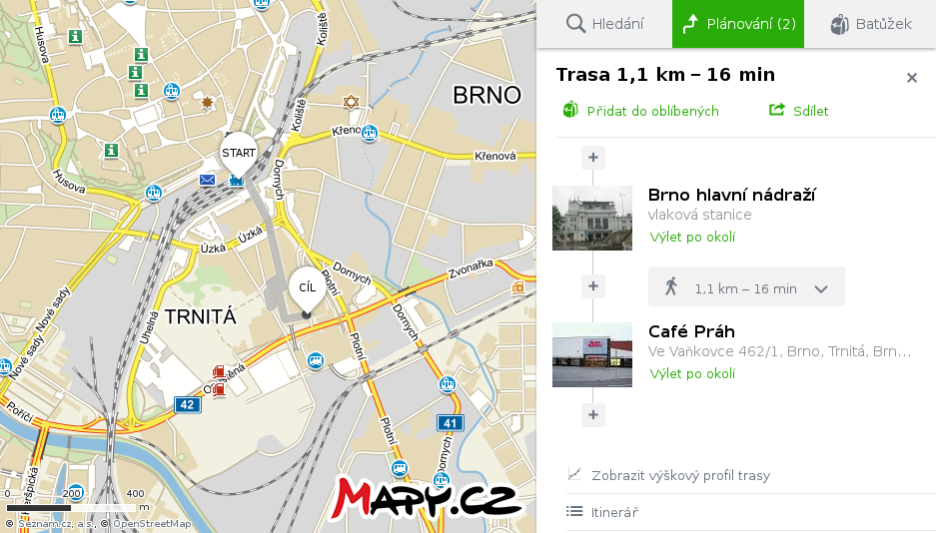
Více o Café Práh na: https://www.firmy.cz/detail/663765-cafe-prah-brno-trnita.html

Program schůze:
10:00 – 10:10 Zahájení, uvedení programu, schválení zapisovatele a řízení schůze – předseda
10:10 – 14:00 hlavní body programu s diskusí s polední přestávkou dle dohody:
a) kontrola úkolů z minulé schůze SPDN v Hradci Králové,
- Pokračovat v práci na Reformě psychiatrické péče s tím, že bude jmenován zástupce Sdružení do pracovní skupiny: Prevence
- Ve spolupráci s Vládním výborem a příslušnými ministerstvy (spravedlnosti, MPSV, zdravotnictví) prosazovat do legislativy kontrolu psychiatrických zařízení podle Usnesení GS OSN Zásada 14/2
- Připomínkovat připravované novely
- zák. 108/2006 Sb., O sociálních službách – zejména PnP a bydlení pro DN
- Zák. 372/2011 Sb., o zdravotních službách – zejména zajistit šetření nehod DN

Zprávu k jednotlivým bodům v návaznosti na současný stav:
Předseda ing. Josef Závišek + členové výboru Mgr. Jana Poljaková a ing. Viliam Vaňo.
b) Průběh RPP v Jihomoravském kraji – Závišek, Vaňo + zást. Práh jižní Morava, z.ú.
c) Stručné zprávy předsedů regionálních sdružení rodičů
d) Závěrečná diskuse a přijetí usnesení.

Předpokládaný konec ve 14:30

Kdo z vás by měl zájem o prohlídku bývalé vládní brněnské vily Stiassni, filmového domova Vlasty Buriana v seriálu Bohéma?
Nocovaly v ní státní návštěvy (např. Fidel Castro) a je nyní velmi zdařile zrestaurována.
Prohlídka je předběžně domluvena Ing. Vaněm od 15-16h, ale je třeba upřesnit počet zájemců.

Prosím sdělte přímo Ing. Vaňovi na e-mail v.vano@centrum.cz, zda máte zájem co nejdříve.

